花都区“十二五”时期空港经济发展规划

广州市花都区空港经济管理委员会
2011年4月

目 录
一、发展基础 1
（一）空港经济发挥引擎带动作用 1
（二）空港产业实现快速集聚发展 2
（三）重大项目招商建设成效显著 3
（四）空港经济管理机制逐步完善 5
（五）综合交通枢纽地位更加凸显 5
二、存在问题 6
（一）空港经济品牌影响力仍较低 6
（二）空港产业发展质量有待提高 6
（三）实际可利用土地资源不足 6
（四）配套设施和服务仍需增加 7
三、发展环境 8
（一）发展机遇 8
（二）面临挑战 12
四、发展思路 13
（一）指导思想 13
（二）战略定位 14
（三）发展目标 15
（四）发展战略 17
五、产业发展与空间布局 18
（一）产业发展策略 18
（二）产业空间布局 27
六、重大工程 38
（一）交通路网配套建设 38
（二）重大产业园区和项目建设 38
（三）公共服务平台建设 39
七、保障措施 40
（一）完善管理机制 40
（二）加强协调合作 40
（三）优化土地利用 41
（四）拓展融资途径 41
（五）引进培养人才 41
附件：“十二五”时期花都区空港经济发展重大项目汇总表 43

“十二五”时期是我区深入实施《珠江三角洲地区改革发展规划纲要（2010-2020）》，转变经济发展方式，加快国家中心城市新城区建设，全面提升科学发展实力的关键时期。在广州建设综合性门户城市、打造亚洲物流中心的大背景下，本规划根据《花都区“十二五”规划编制工作方案》的要求，与《花都区国民经济和社会发展第十二个五年规划纲要》衔接，立足我区空港经济发展基础和优势，进一步明确全区空港经济发展目标、重点产业领域，推进产业升级和空港产业结构优化，调整优化空间布局，形成切实可操作的重大工程，为我区进一步提升空港经济的发展质量，在区域经济合作与竞争中强化优势、错位发展，推进建设具有国际影响力的空港经济区提供切实的指导。

一、发展基础

（一）空港经济发挥引擎带动作用
“十一五”期间，区委区政府确立了“机场带动物流，物流促进产业，花都与机场共赢”的发展理念，空港经济发展规模不断扩大，区域影响和辐射初步显现，成为带动经济发展、产业转型和城市化进程的新引擎。目前我区主要经济发展指标已进入广州市各区前列，地区生产总值从2005年的303.1亿元增长到2010年的660.23亿元，在全市的排位由2005年的第9位升为2010年的第7位，年均增长15%以上，高于“十一五”时期全市GDP年均增速（13%）；GDP增长速度相对领先。
在空港经济带动下，全区产业实力得到提高。2010年工业增加值达427.795亿元，相对上年增长15.7%。同时，在空港经济带动下，我区服务业开始进入高速发展期，2010年增加值达206.936亿元，比2009年增长16.7%。同时，空港经济区的开发建设极大地推动了我区城市化进程，城区面貌不断更新，生活生产配套不断完善，城乡统筹发展取得重大进展。

（二）空港产业实现快速集聚发展
“十一五”时期，以广州白云国际机场落户花都并实现快速发展为契机，我区初步形成以高新技术产业、装备制造业、现代物流业、商务服务业为主体的现代空港产业体系。
——高新技术产业实力提高。高新技术产品对航空运输的需求日益增强，“十一五”期间我区高新技术产业获得了良好的发展契机，随着机场高新科技（光电子）产业基地、航空配套产业区等高新技术产业园建设的深入，全区的产业实力和科技创新能力不断增强，LED制造、航空材料制造、飞机零件制造、新能源等产业成为亮点。
——制造业向尖端发展。花都汽车产业基地发展势头良好，以东风日产为龙头的汽车产业增长动力充足，成为广州汽车板块重要一极。在汽车制造业高速发展的同时，和谐型大功率机车修造基地、新科宇航飞机维修项目正式落户，标志着全区制造业水平向自主、创新、尖端发展。皮具皮革、珠宝等传统制造业，在空港经济的带动下，行业设计研发能力增强，自主发展趋势明显。
——现代物流业国际化程度提高。随着联邦快递亚太转运中心落户，我区现代物流业发展呈现井喷态势，广州空港国际物流园区、广州富力国际空港物流园、祈福物流园区等物流园区吸引了大批物流企业的入住，包括南航物流、UPS、DHL、伯灵顿、圆通等。
——总部经济聚集效应初显。随着临空总部商务区建设的推进，广州国际品牌总部经济产业基地建设的深入，本区位于白云国际机场和新106国道西部，以临空总部商务区为核心，向北延伸花山日用品产业基地，向南延伸至雅瑶民营工业生产基地和镜湖工业园，向西延伸整合新华街的部分用地共同发展成为空港都会CBD。已落户的海航、深航等航空公司总部企业，提高了我区空港经济商务服务业的能级以及影响力。

（三）重大项目招商建设成效显著
白云国际机场作为全国三大枢纽机场之一，极大地提高了我区作为航空物流中心和高新科技产业基地的区域竞争力。“十一五”期间，花都紧密结合空港经济发展的要求，重点培育和规划建设了广州空港国际物流园区、机场高新科技（光电子）产业基地、联邦快递亚太转运中心配套产业园区、临空总部商务区等一批重点产业园区。
目前，包括国内最大的速递公司顺丰速运在内的100多家物流货运企业汇集在广州空港物流中心的3km²范围内。联邦快递亚太转运中心于2008年正式投产运营，成为覆盖亚太地区30多个国家的超大型运转中心，提供了数千个直接工作岗位。同时，白云机场综合保税区于2010年获批，为航空物流业营造了良好的发展环境。
机场高新科技（光电子）产业基地已有广州新科宇航器材供应有限公司、维珍航材、必勇狮汽车零部件、金轮电器、国电物资有限公司南方物资配送中心、好丽友（广州）食品有限公司、法国丹姿集团（国际）有限公司、鸿利光电等多家企业进驻。
临空总部商务区内，已有华钜君悦五星级酒店项目落地；五星级香港嘉华CBD项目在2011年投入使用，有深圳航空公司广州分公司、海南航空公司广州分公司等航空企业入驻。
此外，新科宇航飞机维修项目被列为省重点建设前期预备项目和广州市重点建设项目，合资公司于2011年3月正式挂牌成立，更是拉开花都新一轮高端产业发展的序幕。达产后预计项目年缴纳税收可达2亿元人民币以上，同时创造约2000个高素质的就业岗位。

（四）空港经济管理机制逐步完善
我区在发展空港经济中极其重视体制改革创新，最早成立统筹机场建设以及空港物流、空港经济发展的管理机构。2004年成立广州市花都区空港经济管理委员会（以下简称“花都空港委”）和广州市花都空港经济发展有限公司（以下简称“花都空港公司”），实现了行政管理权限的下放和区级行政资源的整合，最低限度地降低了管理体制对空港经济发展的制约。通过多年的运作，我区已初步探索出“政府引导、市场化运作”的空港经济开发模式，既保证了机场拆迁建设的顺利推进，又明确了管理主体，整合了发展资源，对空港经济的快速发展提供了强大的组织保障。

（五）综合交通枢纽地位更加凸显
我区地处广州乃至珠三角通往内陆的交通要道，拥有广州白云国际机场、京广铁路、武广高铁等关键交通线路节点，南北贯穿的有105、106、107国道与广清高速、机场高速、京珠高速、北二环高速、肇花高速、广乐高速等多条高速公路相连，迎宾大道、花都大道、山前旅游大道等形成纵横交错的交通网络，国家二类港口——花都港可直航港澳，轨道交通3号线延长线、9号线，广清、广肇、穗莞深城际轨道建设有序推进，花都具有建成机场、铁路、高速公路、港口、轻铁“多位一体”立体交通网络的基础和条件，作为区域综合枢纽的优势日益突显。

二、存在问题

（一）空港经济品牌影响力仍较低
与国内外机场周边区域相比，花都空港经济的品牌知名度和影响力都比较有限，在区域发展中的价值尚未得到充分展现。同时还存在诸如规划衔接、用地约束、交通配套设施不完善、建设资金短缺、政策支持力度不足、区域协调机制不健全等问题，直接影响了空港经济的快速高质发展，引擎作用和高端服务功能有待进一步提升。

（二）空港产业发展质量有待提高
目前我区产业结构中工业比重最大，第三产业比重上升缓慢，总部经济、金融保险、商务会展、现代商贸等产业优势不明显，与空港产业日益高端化、集群化，以商务、休闲功能为主的趋势尚有差距。同时，我区的工业发展呈现汽车制造业一枝独大的格局，其余大部分是中小型的服装、皮革皮具、金属制品、塑料制品等生产企业，临空高技术产业、都市农业等发展规模较小，尚未形成竞争优势，产业临空指向性仍然偏低，亟待转型升级。

（三）实际可利用土地资源不足
与中心城区相比，我区土地资源相对充裕。但由于基本农田占据相对大的空间，实际可开发的建设用地总量不足，空港经济发展空间优化的压力不断上升。尤其是在以白云国际机场为中心的广州空港经济核心区内，我区可操作的空间十分有限，客观上限制了空港经济产业发展和布局优化。如机场高新科技（光电子）产业基地规划建设用地8500亩，真正可以开发的用地不到5000亩。联邦快递亚太转运中心配套产业园区基本上都是农保地，临空商务区可开发的土地也非常有限，大项目投资建设面临一系列制约。

（四）配套设施和服务仍需增加
我区空港经济发展的配套设施和服务有待进一步完善。首先是缺乏硬件较好、交通便利的高端写字楼，难以发挥空港优势带动总部经济的发展；其次是支撑现代空港产业发展的专业交流平台也相对缺乏，降低了企业的运作效率和协作力度；科技创新平台、企业孵化平台之间的联系较少，未能形成产学研共同发展的格局；最后是相关的商务配套相对不成熟，生活、商业、交通、住宿、餐饮、中介服务等配套尚未完善，对已进驻企业的发展带来一定的不便，制约产业集聚效应的发挥。

三、发展环境

（一）发展机遇

1.国际产业转移和新一轮技术革命进程加快
从国际环境来看，在全球强有力的经济政策刺激下，世界经济开始缓慢复苏，全球贸易和投资将会继续增长，国际产业转移将继续深化，有利于包括我国在内的新兴经济体积极承接服务外包和技术转移，推动形成新的国际分工格局。此外，在国际金融危机的影响下，全球掀起新一轮技术革命全面启动，生物技术、新能源、节能减排、物联网等若干战略性新兴领域将成为引领未来经济发展的主流，高新技术产业将更加依赖高速的航空网络运输，航空港成为现代产业发展的关键节点，这有利于我区借助广州白云国际机场优势，抓住国际产业分工上的高端环节，在相关领域率先形成领先优势，提升城区综合竞争力。

2.国家加快推进经济发展方式转变成为主线
“十二五”时期，我国将以科学发展观为主题，转变经济发展方式为主线，坚持把经济结构战略性调整作为加快转变经济发展方式的主攻方向，把科技进步和创新作为加快转变经济发展方式的重要支撑，大力发展服务业，支持战略性新兴产业发展，增强经济发展新的内生动力。明确的发展导向有利于我区发挥空港优势，抓住产业发展的主线，加快推进产业结构调整，提升空港相关产业配套能力和自主创新能力，提高空港经济发展质量。

3.区域产业分工合作态势更加明确
随着《珠江三角洲地区改革发展规划纲要（2008-2020年）》、《粤港合作框架协议》等一系列区域合作框架的全面实施，珠三角一体化、穗港澳合作步伐不断加快，合作领域不断拓展，广州将在区域经济合作与竞争中发挥更为积极的主导作用。作为国家中心城市的副中心城区以及空港重要区域，花都有条件也有能力承担更重要的空港经济发展任务，针对区域经济发展对空港发展的新需求，引入高端要素和输出先进成果，打造现代空港经济体系。

4.广州加快推进国家中心城市建设的重要部署
当前，广州市正按照贯彻落实《珠江三角洲地区改革发展规划纲要（2008-2020年）》、实现“四年大发展、十年大跨越”的工作部署，加快推进国家中心城市建设，着力打造国际商贸中心、世界文化名城、国际航运中心、区域金融中心和创新中心。在全市“十二五”发展规划中，进一步明确了以重大交通枢纽为依托，以大型物流基地和企业为龙头，建设亚洲物流中心；打造空港国际物流园区，形成以保税物流为特征的口岸物流体系等工作思路。这极大地推动了我区空港经济发展与广州建设国家中心城市的若干举措的结合程度，为我区的空港经济带来全新的发展机遇和强大的发展后劲。

5.广州“北优”战略与大力发展空港经济更加契合
随着《广州市城市总体规划（2010-2020）》编制工作的陆续展开，广州中心城市地位和功能作用将得到进一步提升。新规划按照统筹区域和城乡发展的要求，将对广州空间布局做重大调整，改变过去“单中心”的发展格局，提出“南拓、北优、东进、西联，中调”城市发展取向，构筑“一主三副”的城市空间结构。其中北部地区将以白云机场为核心建设北部空港经济区，重点发展临空型的先进制造业、高新技术产业、空港物流业、现代商务业等产业，打造国际一流的空港产业体系，并赋予市一级管理权。这为广州“北优”战略赋予了更具体、更丰富和具有持续发展能力的内涵和要求。同时，《广州空港经济发展规划纲要（2010-2020年）》的颁布实施，明确了广州空港产业发展重点，将以花都为核心的广州空港经济区建设提上议事日程，并逐步落实了核心区开发方案。这一机遇对于进一步理顺空港经济发展机制，加快我区空港经济发展步伐，增强产业的临空指向性，实现区域优势互补和错位竞争，形成功能相对完善，适合居住、创业的广州市北部空港经济区创造了良好的环境。

6.白云国际机场的综合性门户枢纽功能不断强化
自广州白云国际机场落户花都以来，运输能力和枢纽功能不断提高，尤其是在联邦快递亚太转运中心的带动下，2010年旅客吞吐量达4097.57万人，位居全球第20、全国第2，货邮吞吐量达到114万吨，位列全国第3位。随着机场扩建，到2015年，旅客吞吐量将达到6000万人次，货邮吞吐量超过300万吨；到2020年，实现旅客吞吐量7500万人次，货邮吞吐量超过400万吨，分别进入全球前15位和前10位，最终拥有5条平行跑道和3座航站楼，成为高度成熟的综合性航空枢纽。以机场管理为核心业务，以航空金融为支撑，以专业化模式为经营制度基础，大力发展商贸、旅游、餐饮、娱乐、房产、广告等机场管理相关产业集群，最终形成以机场主业为牵引，航空金融业与其他非航空业务产业集群为两翼的现代机场产业发展新格局，从而成为花都空港经济的助推器。

7.低空空域逐步开放
国务院、中央军委印发《关于深化我国低空空域管理改革的意见》（下简称《意见》），对深化我国低空空域管理改革作出部署。《意见》指出，低空空域是通用航空活动的主要区域，适时、有序地推进和深化低空空域管理改革，有利于充分开发利用低空空域资源，促进通用航空事业、航空制造业和综合交通运输体系的发展。此举开启了我国民用航空业发展之门，航空业投资巨大，对相关产业的带动作用也极强，基础设施建设、航空器制造、人员培训、运营和后续的飞机维护等相关产业链都将受益；另外，通用航空产业链条长，除了航空运营，还涉及飞行器与发动机研制、冶金、化工、先进材料、电子、信息、特种和精密加工等技术和产业——这将为花都空港经济带来新的增长点。

（二）面临挑战

1.经济发展与环境保护的矛盾日益凸显
我区产业结构中传统制造业比重相对较高，对环境的负面影响日益凸显。在全球范围内低碳经济发展潮流下，广州着力打造低碳城市，我区传统产业转型升级的压力日益加大。

2.区域竞争日益激烈
空港经济发展在国内外都是空港枢纽城市的必争之地，机场的规模在很大程度上决定了空港经济区发展的规模。在珠三角地区狭小的范围内，高密度的布局着白云国际机场、香港国际机场、深圳国际机场、澳门国际机场、珠海机场、佛山机场等，使得珠三角地区的空港相关资源争夺十分激烈。目前机场所在城市都在大力发展空港经济，产业同质化发展、重复布局，对我区优质项目、企业的引进造成巨大压力。
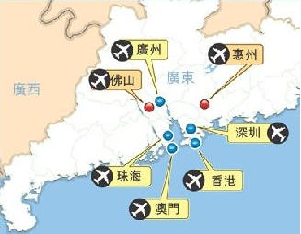
图1：珠三角地区机场分布

3.城区间的协作机制不完善
广州市空港经济发展并不是由我区单独参与，广州市空港经济开发区的规划显示，广州空港经济区涉及花都、白云、萝岗、从化等区。我区作为机场所在地，在全市空港经济发展中却未能凸显核心优势。未来在全市的统筹管理下，城区间的协调、合作将是空港经济发展的主线，如何在合作中发挥自身的优势，构建核心特色和竞争力，塑造我区空港经济影响力成为一个关键课题。

四、发展思路

（一）指导思想
坚持以科学发展观统领经济社会发展全局，继续解放思想，实践创新发展，围绕广州加快建设国家中心城市，打造综合性门户城市和亚洲物流中心的目标定位，抓住白云国际机场建设国际门户复合型航空枢纽的战略契机，用世界眼光科学谋划我区空港经济发展思路，建立和完善具有花都特色的空港产业体系，打造具有全国乃至国际竞争力的空港经济区；加强省市区共建共享，对具有竞争力、具发展潜力的空港产业进行重点扶持，力争总部企业以及国家、省市级重点项目落户花都；加强区域间沟通合作，构建跨区域、广辐射的空港产业集群，进一步提升我区空港经济保发展质量和影响力。

（二）战略定位

1.广州北部空港新城
深化“北优”战略实施，整合利用广州白云国际机场及周边优势资源，以空港建设带动城区开发，加快空港功能布局和优化，优化景观环境，提升我区空港经济影响力和竞争力，打造广州北部空港新城。

2.广州空港经济桥头堡
以发展空港产业为主导，建设珠三角乃至华南地区航空制造和服务基地、临空型总部经济基地、高科技研发基地、航空物流基地、商务会展和教育培训基地、生态旅游基地，以现代空港产业为引擎带动传统产业升级，形成具有区域优势的新经济增长点，引领广州空港经济的发展。

3.华南地区综合性航空枢纽
依托白云国际机场的航空资源和联邦快递亚太转运中心的物流引擎效应，推动我区交通设施建设，打造现代化航空物流园区，促进航空物流企业集聚，形成完善的现代物流体系，推动成为具有国内外影响力和品牌效应的综合性航空枢纽。

4.先行先试示范区
在全市空港经济管理架构下，探索创新有利于空港经济统筹协调的管理机制，整合资源、合理规划，实现与周边区县的良性互动。加快研究制定促进空港产业集聚和高端化发展的有利政策，在空港经济发展模式和管理体制上形成示范效应。

（三）发展目标

1.近期目标
到2012年，发展成为广州地区具领先地位的空港门户经济区。
——总量方面。空港经济总量在花都区的比重明显上升，空港经济总增加值占花都GDP的8%左右，创造就业岗位8万个。在广州辐射带动作用显著加强。
——结构方面。初步形成以空港经济产业为主导的产业格局，航空运输及制造基地配套基本完善，产业规模初步形成，高新技术与先进制造产业集群效应形成，生产性服务业和消费性服务业的支撑作用显著加强，临空会展业发展形态良好，总部经济区增长带动能力突出。
——布局方面。产业布局规划不断完善，园区规划合理，各产业功能组团融合发展，形成良好的产业发展环境。
——创新方面。创新体系和相关平台建设成效初显，产学研发展趋势明显。高端人才不断聚集，企业的自主创新意识和发展活力得到增强，企业管理科学化程度提高。
——管理方面。花都空港经济的管理和协调机制得到进一步完善，符合广州空港发展的整体要求。

2.远期目标
到2015年，发展成为珠三角地区具领先地位的空港门户经济区。
——总量方面。空港经济总增加值占花都GDP的15%左右，创造就业岗位12万个。
——结构方面。总部经济、电子信息、航空物流、会展经济、金融服务、中介转包服务等现代服务业，以及飞机维修、飞机零配件制造、电子制造、装备制造等先进制造业成为驱动空港经济发展的主要动力，产业结构优化调整。
——布局方面。以建设广州北部空港新城、临空总部商务区为主要目标，推动空港经济区内产业的优化布局，形成现代服务业、先进制造产业基地和高新技术园区融合发展格局。
——创新方面。人才、技术基础积累较好，战略性新兴产业发展得到突破，企业自主程度提高，空港经济的创新态势明显。
——影响方面。空港经济区的影响力得到明显的提高，在珠三角地区的竞争力凸显，成为国内空港经济优质示范区。

（四）发展战略

1.整合发展战略
进一步深入实施“北优”战略，促进地区集约化发展；发挥带动地区发展的龙头作用，改变广州北部机场周边地区分散发展的格局，形成广州城市发展的北部增长极。

2.产业升级战略
以临空优势促进高端产业集聚；通过区域产业链的延伸带动，促进区域合作与产业分工体系的完善，推动区域产业整体的高端化。

3.辐射提升战略
发挥空港枢纽作用，以多种交通方式实现空陆运输便捷转换，促进客流、物流的快捷集散，服务广州、珠三角，辐射华南地区乃至全国。

4.低碳绿色战略
一是优化传统制造业的生产工艺和工序，提高产业的能源利用效率，减少污染物的排放，推动低碳环保型生产的普及，提高土地的产出率；二是重视新能源、环保技术的进步，与先进制造业紧密结合，形成产业协作；三是大力推进现代服务业发展，打造完善的临空型现代服务业体系。

五、产业发展与空间布局

（一）产业发展策略
以落实广州市“北优”战略的发展需求为切入点，以提升经济总量、优化产业结构、提高区域综合竞争力为目标，利用白云国际机场、联邦快递亚太转运中心等空港优势资源和汽车、皮革皮具、珠宝等优势产业的带动效应，以拓展空港产业链、发展空港产业集群、增强空港经济区创新能力为重点，遵循空港经济产业发展的一般规律，结合花都经济社会发展实际，并充分考虑周边地区的发展状况和需求，花都空港经济重点发展的产业主要包括：航空配套产业、战略性新兴产业、航空物流业、现代服务业、先进制造业、现代农业等六大类型。
表1：花都空港经济重点产业
产业类型 | 主要领域 | 产业功能
航空配套产业 | 航空运输、飞机维修、航油供应、机场保障、航材加工、飞机零配件制造等。 | 保障机场运营的基础性产业。
战略性新兴产业 | 电子信息、生物技术及新医药、新材料、先进环保与新能源等。 | 形成知识创新和技术扩散中心，带动高新技术产业价值链提升。
航空物流业 | 加工包装、仓储配送、中转分拨、货运代理、保税监管等。 | 实现高附加值、高实效产品的全球分拨与配送。
现代服务业 | 总部经济、金融信息、商务会展、商贸服务、休闲旅游、教育科研等。 | 带动客流、物流、资金流和信息流高速运转，提升商务功能、创新活力和动，并凝聚高端消费，加速国际化进程和服务功能。
先进制造业 | 汽车、机械装备、精细化工等。 | 提升临空制造业的比重，重点推动研发中心的建设，带动制造业高端化升级，增强先进制造产业实力及在国际价值链中的地位。
现代农业 | 航空食品加工、花卉园艺、特种林果、展贸交易等。 | 优化农业产业结构、发展特色农业，提高外向型高附加值农产品质量。
1.航空配套产业
以增建航空公司基地公司为核心，重点发展航空客货运输代理、航空配套、酒店及餐饮、购物中心、航空体验中心、旅行社、汽车租赁、广告及金融服务等直接为旅客、航空公司及其它驻机场机构提供服务的行业。同时，以新科宇航飞机维修项目落户为契机，重点发展航材加工、航空配件制造等航空工业，带动相关配套企业集聚，形成更好的航空服务功能。
2、战略性新兴产业
创新产业发展环境，重点培育和发展电子信息、生物技术及新医药、新材料、先进环保与新能源等技术含量高、附加值高、体积小、重量轻、交货期短的临空型战略性新兴产业，打造花都的战略性新兴产业集群。
（1）电子信息产业
充分利用花都的区位优势，以与阿里巴巴网络技术有限公司签订战略合作协议和建设中山大学国光电子研究院为契机，大力发展电子信息产业，重点发展电子标签RFID/NFC技术、新一代无线通信、芯片设计、汽车电子、多媒体信息处理、移动电子商务等领域关键核心技术。鼓励和支持空港新城核心区内的机场高新科技（光电子）产业基地和广州电子高科技产业基地，重点引进和支持集成电路设计、现代通讯技术、先进新型数字视听技术及产品、航空电子、智能交通等。全力推动空港物流产业与电子信息产业的融合发展，形成互利共赢的格局。
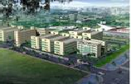

图2: 高新科技（光电子）产业基地
（2）生物技术及新医药产业
依托空港优势，加强国际交流。重点发展生物技术制药、基因工程药物、现代中药、化学合成创新药物、海洋药物、精密医疗器械等，推进医药电子商务、个性化医疗、养生、康体休闲等生物医药服务业；重点培育具有自主研发能力和核心技术的本地企业，积极引入国内外知名品牌企业，增强产业竞争力；支持一批生物医药技术及成果转化，形成生物医药研发基地。
（3）新材料产业
加快机场高新科技（光电子）产业基地建设，重点发展光电子（LED）材料、新型高分子结构材料、生物医用材料、新型建筑材料、先进高性能金属及航空环保、节能材料的研究开发和产业化，重点扶持航空航天材料、风电材料、光电子材料等一批优秀项目，并加强以企业为主体的新材料技术创新能力的建设，建立新材料研究开发中心，形成重点突出、优势明显、研究开发与产业化并举、服务配套的技术创新支撑平台。
（4）先进环保与新能源产业
把握低碳经济的浪潮，重点发展新能源技术、环保设备研发与生产、生物能源技术研发，联合东风日产等汽车企业，借助新能源汽车的发展浪潮，推进燃料电池的产业化。
3.航空物流业
航空物流业是以广州空港国际物流园区为发展平台，以第三方物流为主体，快件集散、分拨和递送业务为指导，集聚发展仓储、运输、加工等航空物流产业。依托联邦快递亚太转运中心落户花都的契机，加快发展航空物流业。
（1）大力发展航空第三方物流
积极引进国内大型航空物流企业、航空货运公司、物流整合商、物流地产商，鼓励物流企业在区内设立区域性总部、区域性物流分拨转运中心，重点发展仓储、运输、中转、配送、包装和物流加工等航空物流服务业务。积极支持航空公司引进全货机，满足航空货运量较大企业的物流需求。积极引导国内航空货运代理企业入驻发展货代业务，培育货代产业集群。
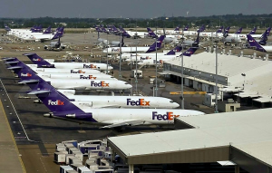

图3：FedEx机群
（2）促进航空物流产品集群
着眼于建设完善国家邮政航空枢纽和区域性快件分拨中心功能，重点发展五大航空物流产品集群：以新闻报刊、杂志及计算机软件等媒体产品以及航空快递邮件为代表的传媒快递产品集群，以皮革皮具、金银珠宝、汽车模型等为代表的旅游纪念产品集群，以地产特色蔬菜、水果、花卉和深加工农副产品等为代表的时鲜产品集群，以时装生产和出口加工为代表的轻纺服装产品集群，以汽车电子、精密仪器、生物化学医药产品等为代表的高科技产品集群。
（3）航空物流保税功能
完善相关规划，加快广州白云机场综合保税区的建设，促进国际采购、分销和加工贸易产业的发展。结合商务服务业发展，引入和培养提供通关、中介服务企业。

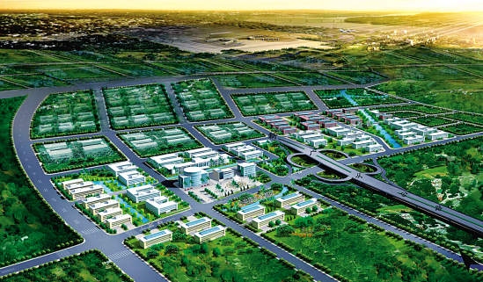

图4：广州白云机场综合保税区
（4）航空物流信息化
以航空物流产业为突破口，推动物联网的建设，提高物流行业的信息化程度，优化作业流程。设立花都空港经济区国际贸易电子数据交换中心，打造集口岸通关和物流服务为一体的信息平台，逐步构建跨部门、跨行业的信息共享和联网核查机制，建设航空物流信息中心。
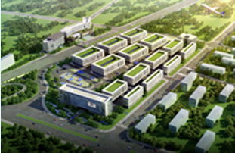

图5：现代化航空港物流平台--广州航空港物流中心
4.现代服务业
以提高服务水平和服务质量为核心，大力发展总部经济、金融信息、商务会展、商贸服务、休闲旅游、教育科研等。
（1）总部经济
依托花都中心城区总部经济发展规模和带动效应，加快推动临空商务区建设，高起点建设一批高档商务写字楼、酒店和总部经济园区，形成以管理、研发和展示职能为主导的总部经济。引进时尚皮具、服饰等生产性企业总部，利用空港的便利，通过时尚潮流产品的发布、订货、购物，打造花都时尚产业，引领中国乃至世界时尚潮流。在空港新城核心区内重点吸引国内外航空公司总部，以及鼓励高新技术、航空物流、高端服务等行业的龙头企业设立地区总部、研发中心、营销中心等总部机构，强化商务交流和服务功能。
（2）金融信息服务
重点发展银行、保险业，积极发展保险金融租赁、财务公司、邮政储蓄和其他必要的金融机构,针对空港带来大量的人员货物流动和频繁的经济交易，完善金融担保、信用卡服务、外汇兑换等金融功能。
（3）商务会展
规划建设时尚展览中心，加强与珠三角特色会展品牌的合作，突出空港特色，定位航空展、珠宝展、汽车展、奢侈品展、高新产品展、创意展等高端品牌专业博览及国际会务，带动国际贸易，积极发展企业管理服务、法律服务、咨询与调查服务、广告服务、中介服务、包装服务、保安服务、办公服务等。
（4）商贸服务
重点提高商贸、酒店、文化娱乐产业的发展水平，依托机场，集聚国际名牌，打造临空商贸中心，不断强化与广州现代化大都市副中心城市相适应的综合服务功能，为空港经济发展提供良好的配套支持，改善花都整体投资环境。
（5）教育科研
依托空港在提供便利的国际商务活动以及高新技术产业集群发展等方面的优势，加快发展西部高新科技与教育产业基地的建设，引导企业与高校、知名科研机构建立战略联盟，建立重点领域研发机构和产学研基地，共同促进新学科应用、新技术产业化；有计划、有重点地引导建立一批国家、省市级企业工程技术研究中心、技术开发中心和博士后工作站。通过企业科研能力的提高和教育的产业化，为空港产业发展研发、创意等高端功能提供支撑，形成依托空港的知识创新和产业化中心。
（6）休闲旅游
整合旅游资源，借助花都区山前旅游大道沿线山水资源，结合花都历史文化、工业特色产业和生态农业，依托珠宝城项目优势，推动空港新城休闲购物产业的发展，围绕机场打造国际知名品牌集群。
5.先进制造业
按照成长性好、附加值高、市场前景广阔的产业发展方向，注重空港新城内产业的选择，适当提升制造企业入驻标准，发展具有一定航空运输指向性的飞机零配件、时尚服装品牌、皮革皮具、珠宝、机械装备等产业，同时重点推进制造业研发基地的建设，以人才积累为发展主线，强化知识技术的创新能力，提升空港新城内临空型制造业的整体竞争力。改造提升区域内航空运输指向性较弱的传统产业，适度发展新型建材、精细化工等产业，不断提升产业结构层次。
6.现代农业
积极调整农业产业结构，充分利用资源优势，重点发展为航空配餐服务的航空食品深加工，积极发展具有地方特色的花卉园艺、特种林果等适合航空运输的外向型高附加值农产品。
（1）航空食品加工
依托南航、海航等航空运输企业，大力发展航空食品产业集群，同时注重航空粮油制品、畜禽制品的质量，提高产品加工深度和产品附加值，研发培育一批知名品牌，建成航空食品生产和供应基地。
（2）花卉园艺
利用广州温和的气候条件，重点发展时令鲜花、贵重花卉苗木生产等产业，提升空港花卉运输效率和管理力度，培育出口花卉产业，逐步形成产业集群，打造国际知名的花卉生产基地。同时结合空港经济的要素集聚和整合功能，打造集展览、交易、行业信息、培训等功能于一体的现代农业交易平台。
（3）特种林果
选用优良品种，依托梯面镇和花东镇特色水果基地，进一步发展具本地特色的龙眼、荔枝等经济林果和绿色食品生产，推动水果保鲜技术的改进，完善水果的生产流程，努力向国际标准靠拢，培育辐射珠三角乃至广东的特色水果航空港，优化华南地区水果出口格局，向国外市场提供优质的水果产品。

（二）产业空间布局

1.空港经济整体空间格局
以白云国际机场及其配套设施建设的实体资源为基础，依托重大区域性交通通道，发挥空港地域优势，广泛吸纳区域优质发展资源，逐步扩大空港经济辐射范围，带动花都整体空港经济产业发展，以“依托纵深，两核驱动”为思路，形成“双星拱月”的整体空间格局。
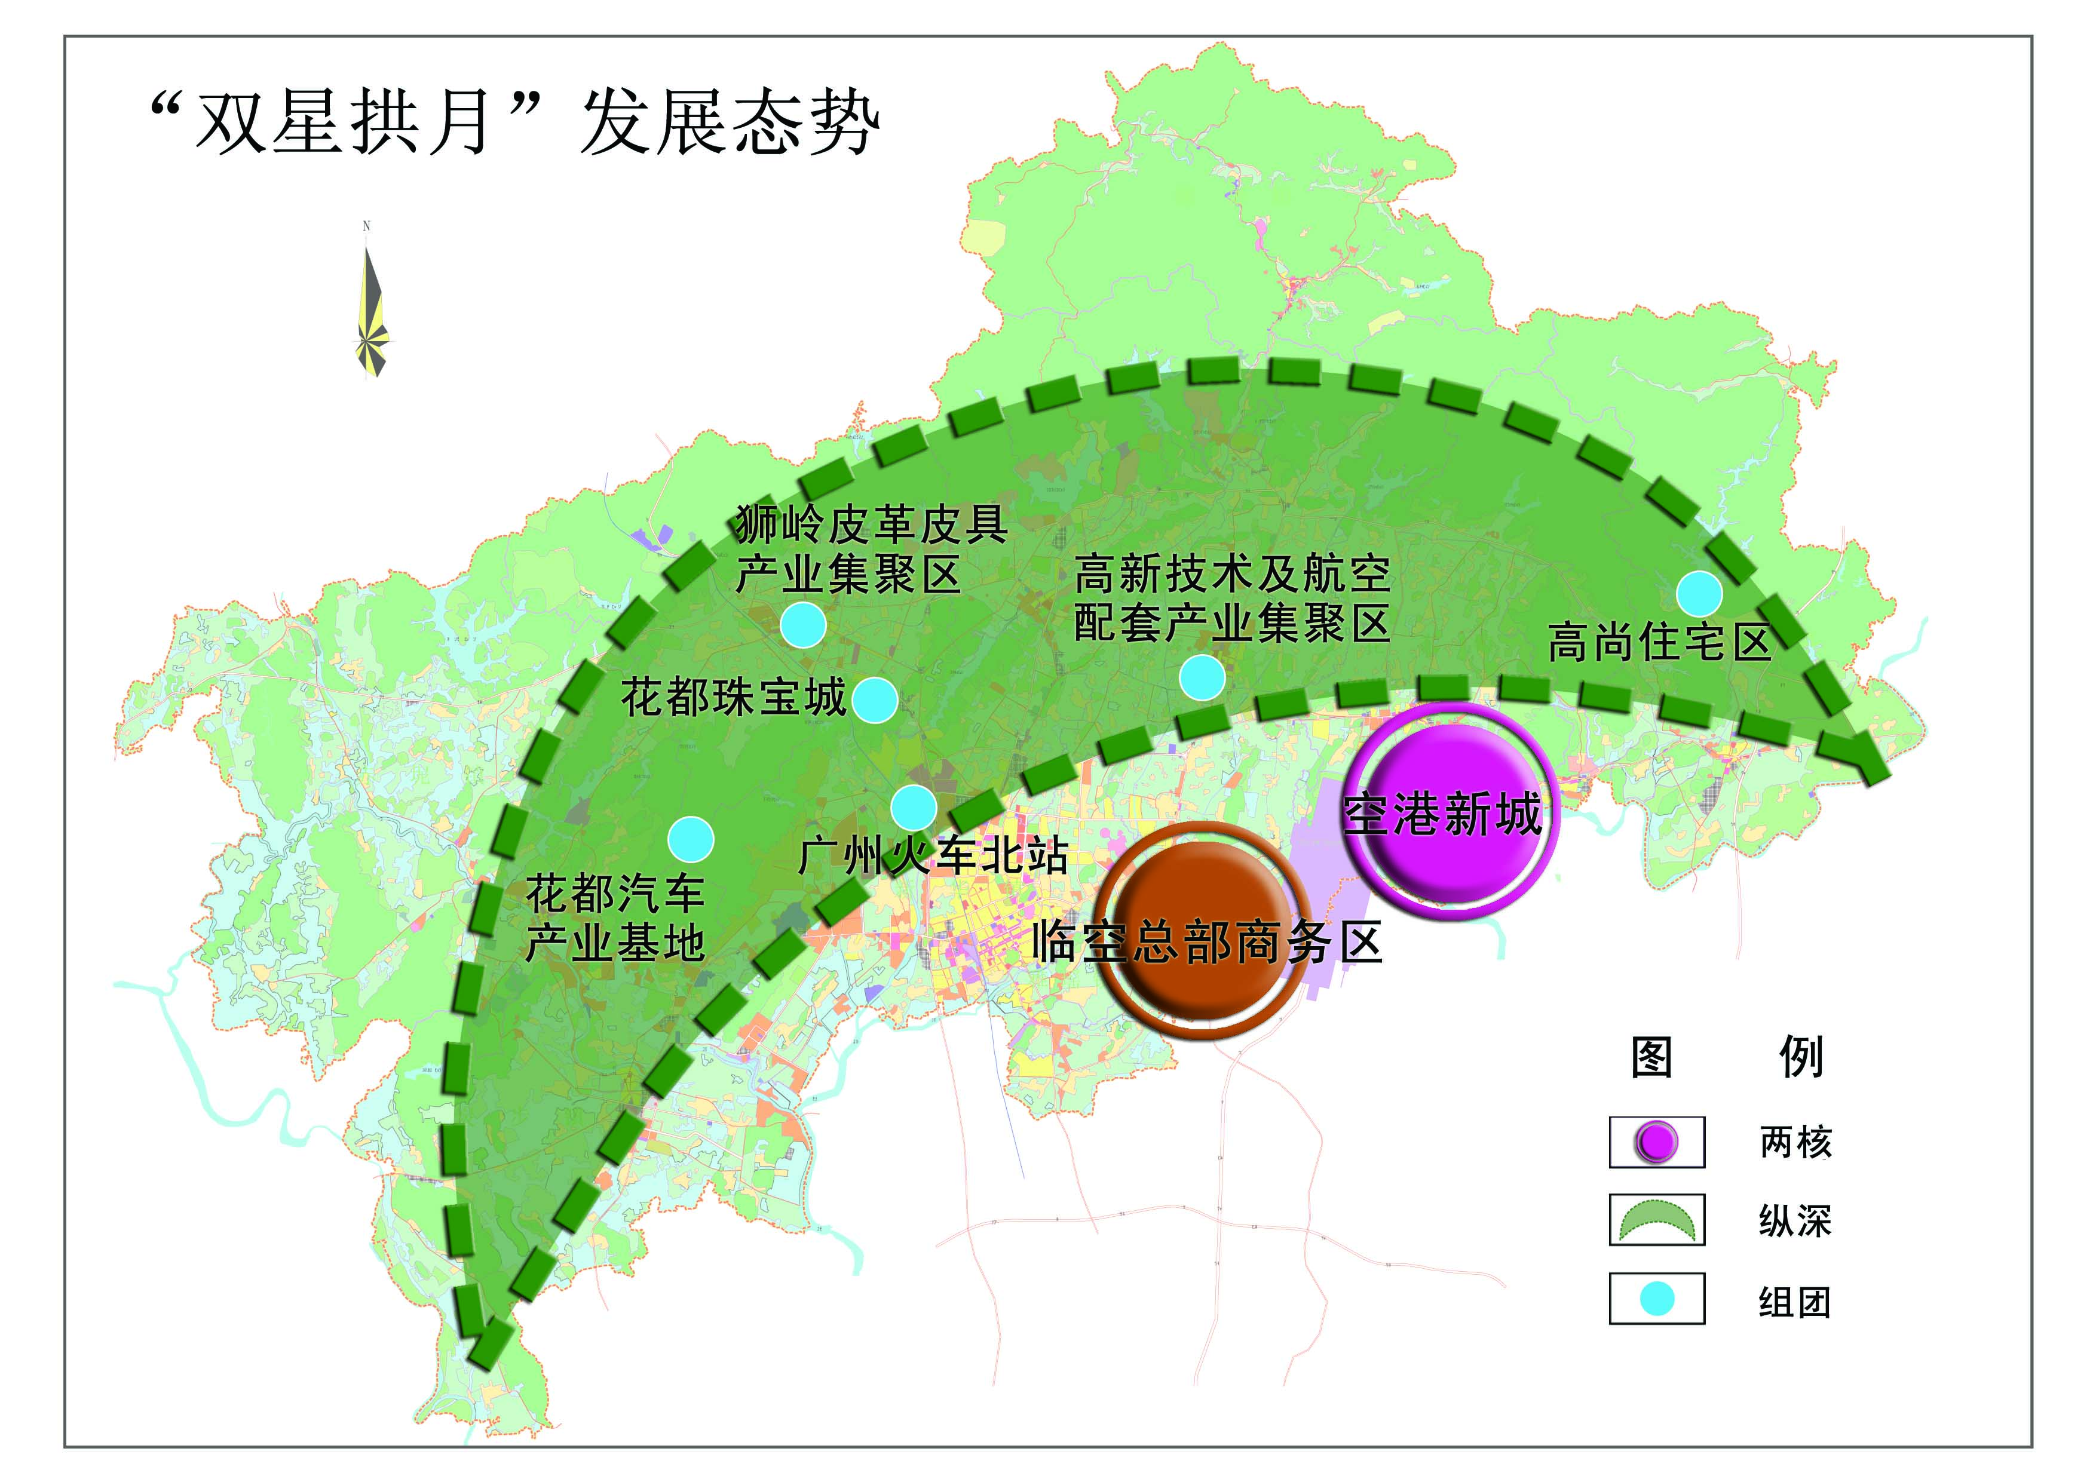
图6：花都空港经济整体空间格局
（1）“两核”
两核指的是空港新城和临空总部商务区。
其中空港新城东起京珠高速，西至凤凰南路，北起山前旅游大道——珠三环高速，南至花都与白云区界，共计123平方公里。主要依托广州白云国际机场北出口，大力发展相关的临空产业，如航空维修、航空物流、电子信息、生物医药、机械制造等产业。
临空总部商务区位于白云国际机场和新106国道西部，以临空总部商务区为核心，向北延伸至龙口航空配套产业园和花山日用品产业基地，向南延伸至雅瑶民营工业生产基地和镜湖工业园，向西延伸整合新华街的部分用地，约30平方公里区域。主要借助空港带来的高端客流，建立以现代服务业为主的临空商务产业体系，为空港经济发展提供智力支持。
（2）“纵深”
“纵深”是指围绕在“双核”发展的临空产业组团，主要包括：以珠宝及相关产业为主的花都珠宝城；以飞机维修、飞机零部件制造、日用品生产、风电设备生产等产业为主的高新技术及航空配套产业集聚区；以皮革皮具制造产业为主的狮岭皮革皮具产业集聚区；以汽车制造及相关配套产业为主的花都汽车产业基地；以商务、物流产业为主的广州火车北站产业集群；以居住、旅游、休闲、会议等产业为主的空港高尚住宅区等6个功能组团。
（3）互动融合
“十二五”期间，花都空港经济发展以空港新城和临空总部商务区为重点，依托“纵深”产业园的现有基础，利用好汽车、皮具、珠宝等产业的优势带动作用，针对经济发展转型对高端产业需求的上升，推动空港重点产业的发展，提升空港经济的影响力，形成“双星拱月”的发展态势。

2.空港新城空间格局
作为两核的重要组成部分，空港新城是花都区空港经济发展的启动区和重点发展范围。规划形成以“一轴融合、三区并进”的空间发展格局。
其中，“一轴”是推进核心区功能融合发展的产业廊道； “三区”重点发展现代临空产业园区，打造完善的现代空港产业体系。
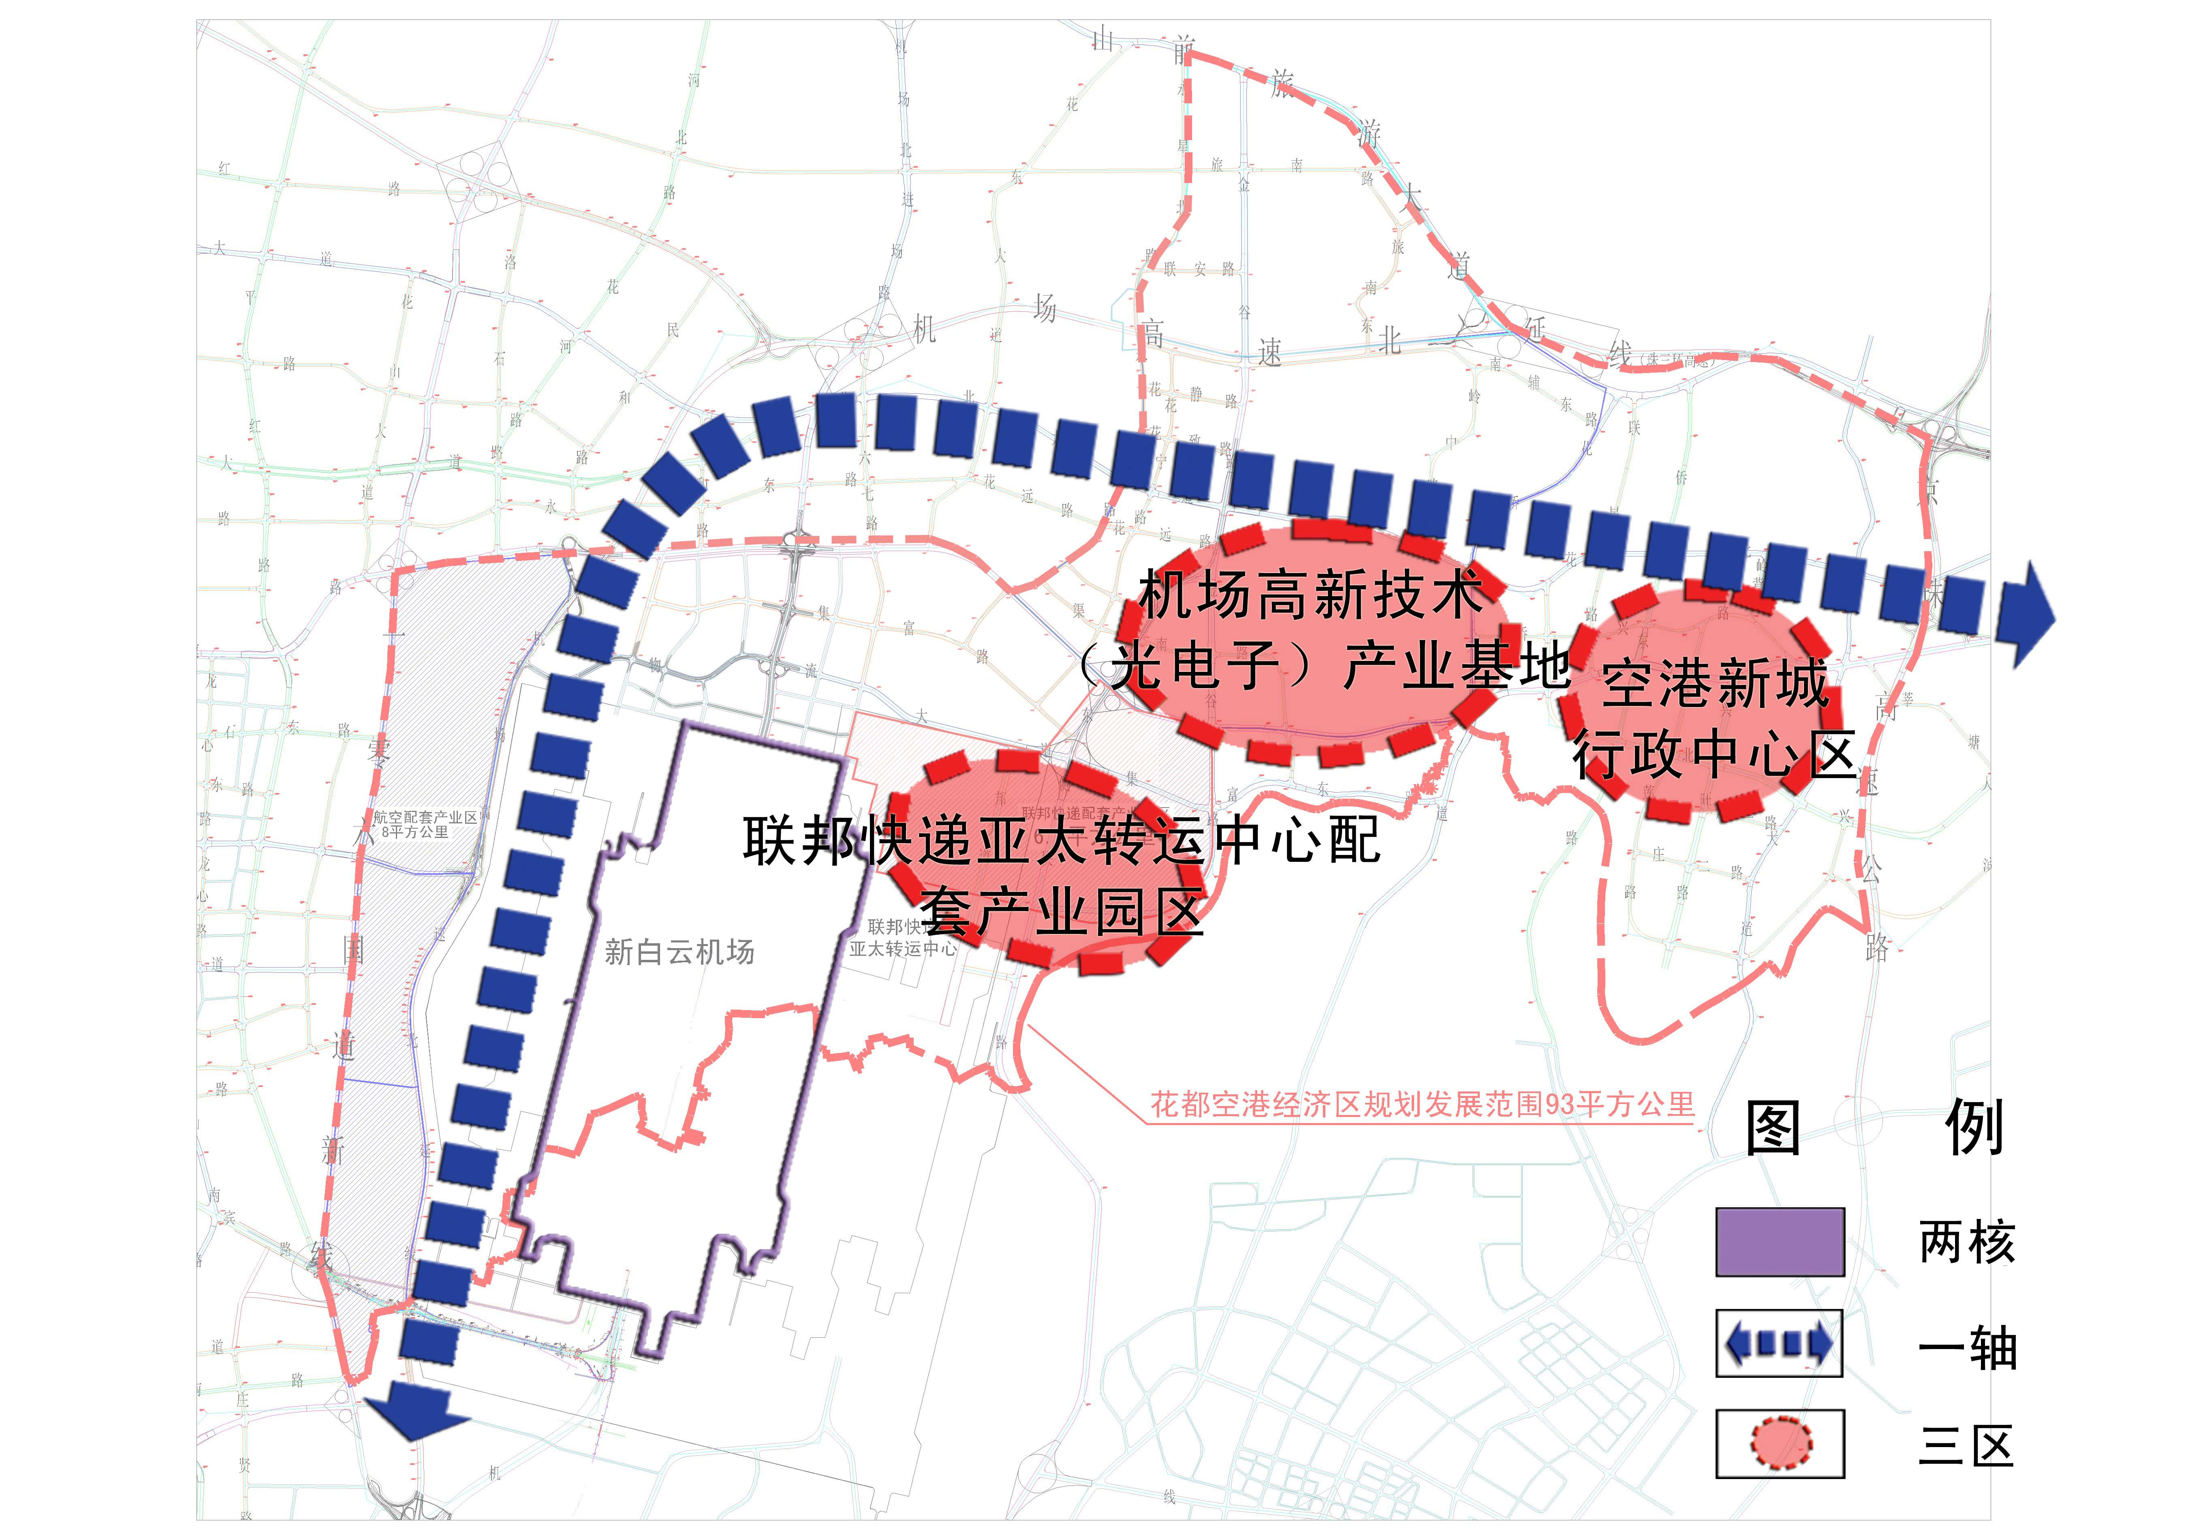
图7： 花都空港新城空间格局
（1）一轴
形成沿北三环高速、新106国道的城镇产业聚合轴。构建串联各产业园区和联系周边区域的产业聚合轴，依托毗邻白云国际机场的地缘优势，大力发展航空物流、航空配套、高新技术和先进制造等空港经济产业。
（2）三区
①联邦快递亚太转运中心配套产业园区：位于机场东部，总规划面积20平方公里，首期规划面积约7.07平方公里，其中，国家、省、市的重点建设项目——联邦快递亚太转运中心落户于此。同时，广州飞机维修工程有限公司（GAMECO）、新科宇航广州飞机维修基地项目也落户在该园区。未来主要依托联邦快递亚太转运中心、广州飞机维修工程有限公司（GAMECO）、新科宇航飞机维修项目等发展航空货运、飞机维修、保税航材配送、物流、仓储以及依赖空运采购生产原材料及配送产品的高新技术产业。
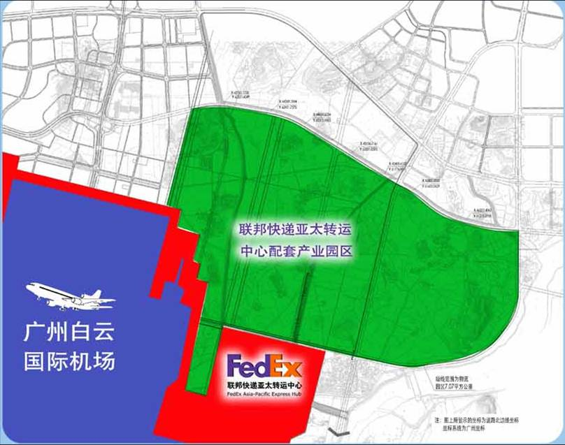
图8：联邦快递亚太转运中心配套产业园区位置示意
②机场高新科技（光电子）产业基地：距离机场北出口4公里，规划面积16.5平方公里，目前，已有广州新科宇航器材供应有限公司、维珍航材、必勇狮汽车零部件、金轮电器、国电物资有限公司南方物资配送中心、好丽友（广州）食品有限公司、法国丹姿集团（国际）有限公司、鸿利光电等多家企业进驻该基地。重点发展航材加工、航空配件制造等航空工业以及光电子、汽车、摩托车零配件、生物制药、IT产品等先进制造业及相关物流供应链。同时大力发展光电子（LED）相关产业，促使LED企业在产业链上、中、下游的集聚，形成规模效应，打造空港产业新品牌。
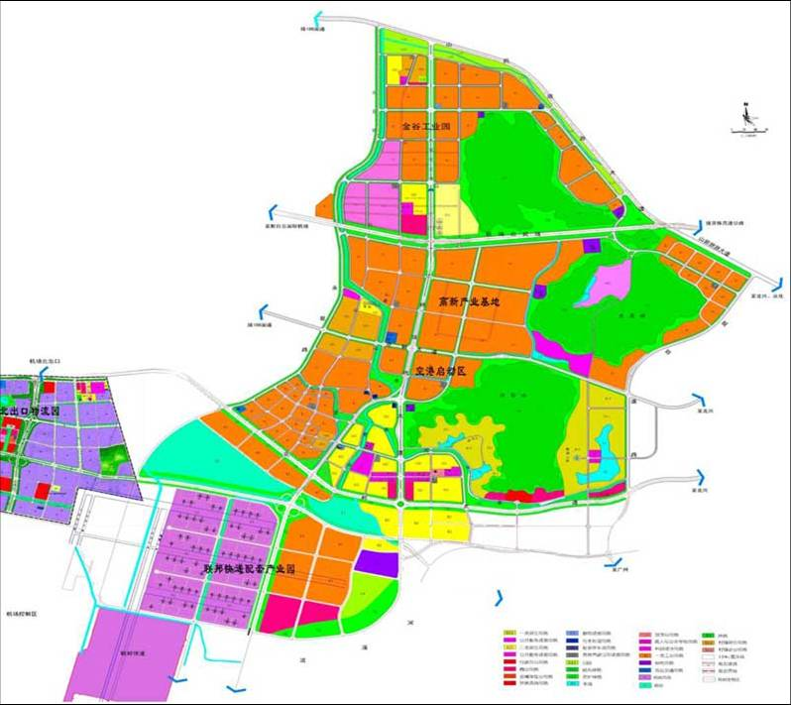
图9： 机场高新科技（光电子）产业基地土地利用规划
③空港新城行政中心区：地处花东镇东部地区，打造成专门为空港新城服务的新城市中心区。应充分发挥花都区的环境优势和政策优势，大力发展行政办公、商务办公、会展旅游、教育研发、商业文化旅游和城市居住功能于一身的产业综合体。

3.临空总部商务区空间格局
作为花都空港经济的核心，临空总部商务区东邻白云机场，南望广州市区，北连狮岭皮具城，西通花都中心城区，区位优势显著，是花都产业融合发展的关键切入点。
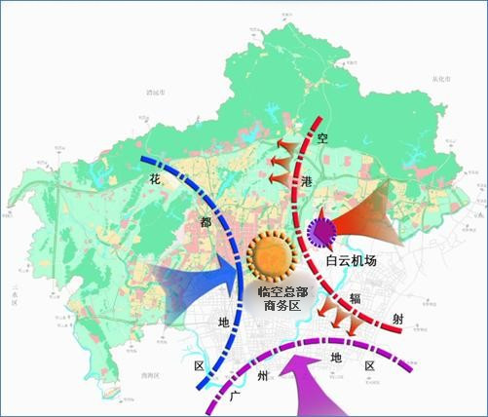
图10：临空总部商务区区位
规划形成“三轴贯通、八区支撑”的发展格局。“三轴”为南北贯通的主轴线：迎宾大道—镜湖大道；北部东西贯通的副轴线：云山大道；南部东西贯通的副轴线：雅瑶中路。八区为生活休闲区、商务休闲区、教育培训区、珠宝展贸风情区、绿色产业总部区、时尚总部配套区、时尚工业研发总部区、时尚品牌代理总部区。
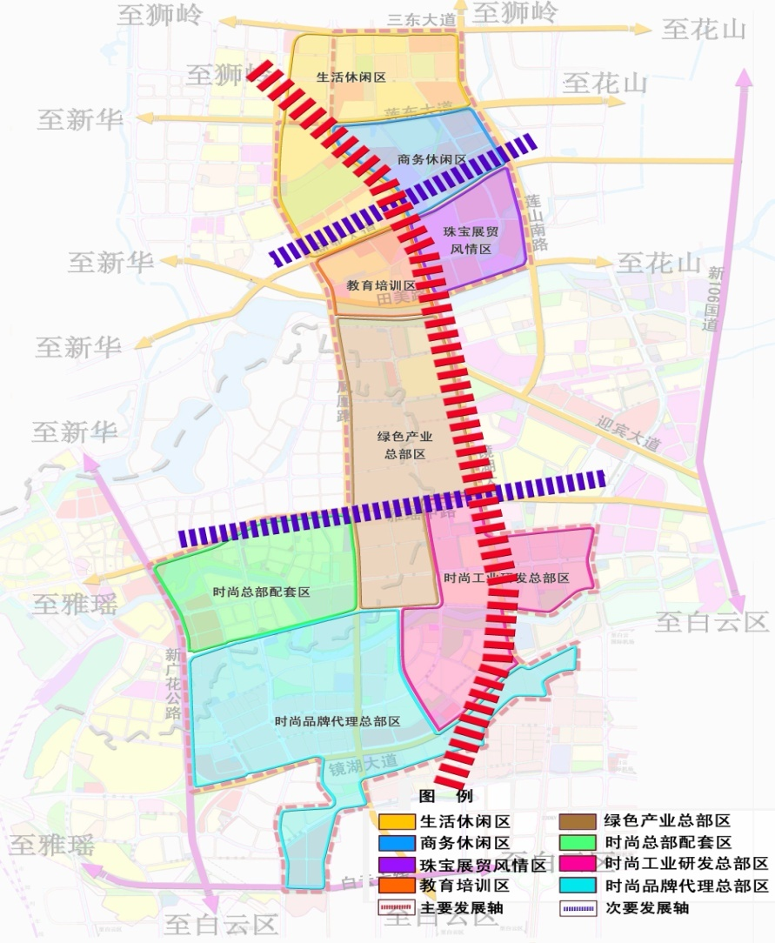
图11：临空总部商务区产业布局
（1）“三轴”
主轴：迎宾大道—镜湖大道。产业发展轴充分发挥迎宾大道—镜湖大道交通串联优势，增强各个产业集聚区的联系，促进产业由孤立的“块状”模式向“条块”结合的点轴模式转变，优化产业结构。
副轴：云山大道生活服务轴和雅瑶中路生产服务轴。云山大道生活服务轴，引导高端商务设施、商业设施发展的主要轴线；雅瑶中路生产服务轴：串联时尚总部核心区与智慧/咨询廊，是引导总部经济配套设施发展的主要轴线。
（2）“八区”
①生活休闲区
重点布局休闲、商贸等产业，打造风情食街、时尚潮流一条街、康体休闲一条街。为当地居民及外地高尚人士提供高端配套服务的城市生活区。
②商务休闲区
重点推进半岛豪苑酒店、名高国际商务中心项目的建设，结合项目，打造高端餐饮住宿业，强化高端商务功能，为周边居民及中高端商务人士提供配套服务。
③教育培训区
重点推进教育培训基地项目建设，推动教育服务产业的发展，强化教育培训功能，成为培养总部经济、空港经济及高级专业人才的摇篮。
④珠宝展贸风情区
重点推进珠宝展示城及会议中心、综合服务大楼、常年综合展贸体、珠宝主题公园及酒店等项目的建设，依托花都珠宝行业的原有基础，构筑珠宝、装饰品及原材料的复合型一站式采购基地，并强化商务、游憩功能，成为独具魅力的商旅风情湾。
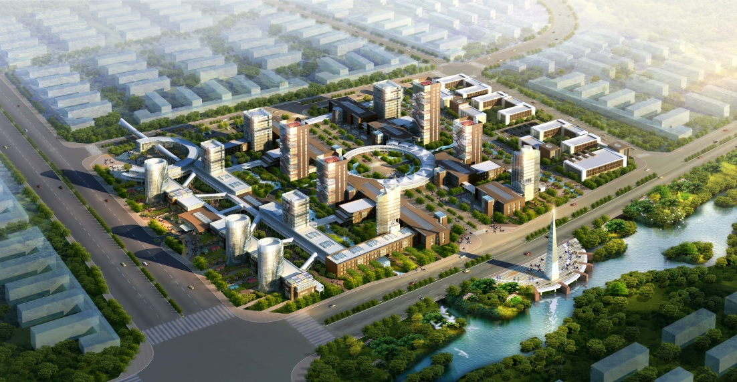
图12：珠宝展销中心
⑤绿色产业总部区
重点打造高新电子总部一期及二期、智慧/资讯廊等项目。依托河涌良好的生态资源，大力发展商业、特色餐饮、高端房地产等项目；同时发展现代仓储物流业，运用现代流通形式提升现有商贸业。
⑥时尚总部配套区
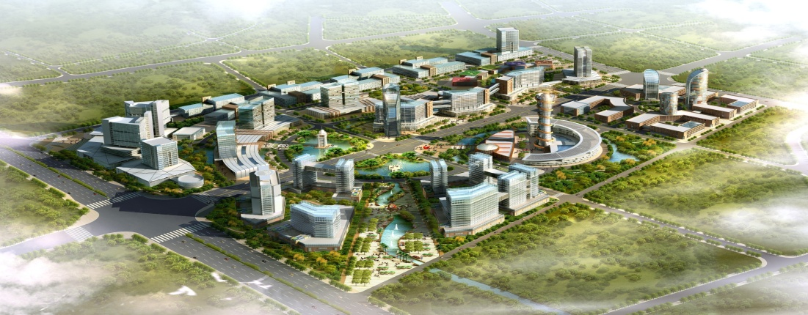
完善特色餐饮、高尚住宅、物流设施的建设，重点发展企业管理中心、结算中心、营销中心等类型的总部机构，结合总部经济发展商务、产权交易及信息咨询等中介服务、并发展高档居住项目。

图13：时尚总部基地
⑦时尚工业研发总部区
推动区内综合服务中心、科技研发总部、东部商业中心的建设，重点发展科技研发中心、技术服务中心、设计中心等类型的总部机构，结合总部经济发展科技咨询、知识产权交易及技术外包等中介服务。
⑧时尚品牌代理总部区
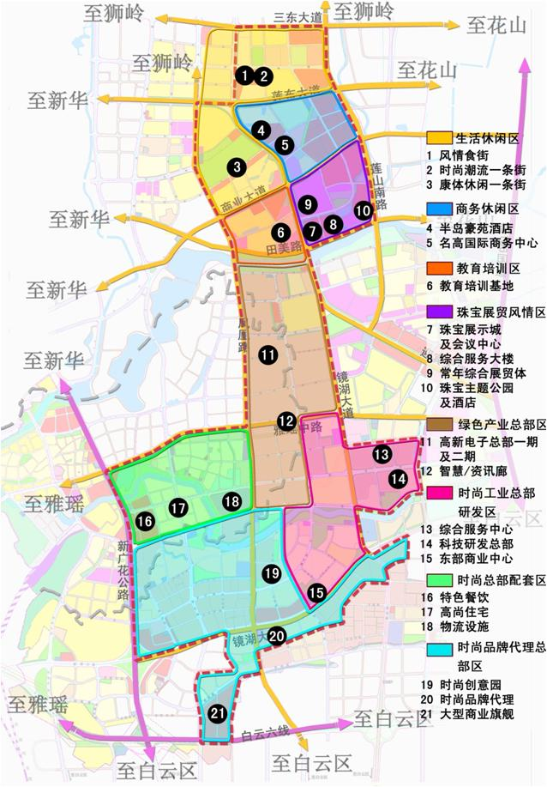
依托区内时尚创意园、时尚品牌代理、大型商业旗舰店，促进时尚创意产业、时尚会展业等产业的成长。同时，发展时尚品牌代理总部企业，利用自身的人才优势重点承接品牌概念设计、品牌产品外延、国际设计交流等高端项目。
图14：临空总部商务区重点项目分布示意图

六、重大工程

（一）交通路网配套建设
交通基础设施以提高总体运输能力，形成快捷高效安全的运输方式为目标，为经济活动提供坚实的支持。重点加快空港经济“双核”中各镇街之间道路及与区外其他区域之间连接的道路建设，进一步改善交通环境。加快新道路的建设进度，打通新华城区“断头路”，使城区交通顺畅，通往各镇道路更加便捷；完善道路规划布局，提高规划审批速度，加快建设机场北出口接山前旅游大道的道路交通。围绕地铁九号线站点布局，开通相关接驳公交线路，提升交通运输效率。

（二）重大产业园区和项目建设
加快广州空港国际物流园区、广州空港综合保税区、联邦快递亚太转运中心配套产业园区、新科宇航广州飞机维修基地、临空总部商务区、迎宾大道商务发展带、机场高新科技（光电子）产业基地、广州民航职业技术学院花都校区及实训基地、广州国际品牌总部经济产业基地、广州国际名店城等空港经济重点项目的建设，确保各项目按计划建设并适时投入运营。充分利用花都空港经济“双核”现有资源优势，重点加强基础设施建设，完善旅游功能，提高旅游品位，壮大旅游规模，打造综合性高端精品旅游休闲度假区，全方位发展休闲观光、会议旅游、“农家乐”等。

（三）公共服务平台建设
加强信息服务平台的建设。在不同的主体之间，应建立及时、有效的多方沟通与共享的平台。通过这个公共平台，空港经济区内的各园区现存土地状况、落户企业、优惠政策等基本信息都可以方便快捷地被查询到，大大降低选址企业搜集园区信息的时间和成本，促进空港经济区的招商效果。同时，为落户企业发布其在运营过程中对科研管理人员、物流、技术、金融、保险、餐饮、娱乐等服务资源的需求。通过收集、发布机场、企业和政府的供求信息，可以有效地消除机场、企业、政府之间的信息壁垒，使空港经济区内的资源在最短时间达到最优化配置，保证空港经济的协调发展。
加强科技创新平台建设。积极创建花都空港经济科技创新平台，在构建初期应加强以下安排措施：一是以政府投入为引导、企业为主体，加强重点实验室、工程技术研究中心和公共型临空性科研机构的基础研究设施建设，不断增强自主科研开发能力；二是在临空总部商务区规划各种中介机构和科技孵化期的功能块；三是在临空总部商务区投资建设科技基础设施，通过定向财政补贴、政府信用担保和成果奖励等办法、吸引各种相关研发机构进驻，以公共技术平台建设和公共服务平台建设为载体，提高科研院所特别是公共型临空性科研机构的创新能力和服务能力；四是以资源信息社会化为切入点，政府引导和市场竞争机制相结合；五是有重点地引导高校的相关院系、研究所进入空港经济区开展科研活动。

七、保障措施

（一）完善管理机制
在市级空港经济管理机构统筹领导下，以花都区空港委为主体，开展相关的管理机制改进和革新，一是我区空港经济管理机构要注重服务质量，以周到的服务使空港经济区内的企业更加满意；二是进一步完善我区的空港建设发展战略规划、政策完善、相关法规规章，加快空港经济区的相关规划工作，以科学发展的理念，完善和推进各项规划方案，并广泛征求空港经济区内企业的意见建议；三是在管理架构创新方面坚持探索，寻找政府与企业互动的结合点，不断改善空港管理架构的组成和运作模式。

（二）加强协调合作
在广州市空港经济管理机构的统筹协调和指导下，围绕国际空港门户枢纽建设，加强与白云区、萝岗区、从化市的合作，积极推进花都与各区在基础设施、城乡规划、环境保护、公共服务等方面合作协调，共同高标准推进空港经济区建设。

（三）优化土地利用
通过节约集约用地争空间、蓄优势、强效益。优化空港经济区中心区的土地使用，推进集约、提高产出，采取切实有效的措施，让有限的土地资源发挥出最大的经济效益。严把建设项目审核关、新增用地供应关、用地合同管理关、土地利用监测关和土地供后检验关，严格执行投资强度、容积率等控制性指标。建立完善的土地流转体系，有计划地实施“退二进三”，要加快闲置土地整合，对占地面积大、效益差、不符合现行产业政策、达不到环保等要求的企业实行“腾笼换鸟”，不断挖掘建设用地增量。

（四）拓展融资途径
以国家、省市的优惠政策为切入点，争取更多的上级政策支持。充分利用金融市场筹集产业发展资金，引导商业银行在独立审贷基础上，积极向重点项目发放贷款，支持和鼓励符合条件的企业进入资本市场融资，通过股票上市、企业债券、产业投资基金、项目融资、资产重组、股权置换等方式筹措资金。

（五）引进培养人才
针对空港经济发展的要求，制定并实施我区人才中长期发展规划纲要，积极引进重点产业发展急需人才，吸引和留住各类高层次、高技能人才，大力培养空港产业发展实用人才。结合旧城改造建设人才公寓，吸引优质人才进驻。为高端人才及家属提供住房、户籍、科研奖励、医疗、教育等方面的配套政策。加强企业与高校、科研院所的合作，建立产学研一体的人才培养实习基地。

附件：“十二五”时期花都区空港经济发展重大项目汇总表
类型 | 序号 | 项目名称 | 建设内容 | 投资预算(万元) | 建设期限
航空配套产业 | 1 | 新科宇航广州飞机维修基地项目 | 位于空港城，新建1号机库、办公区、包含2个（1E1F）机位的维修机坪、相应的滑行道系统。其中机库大厅面积约2万平方米，机坪面积6万平方米。位于白云机场东面、联邦快递亚太转运中心北侧。 | 50,000 | 2011-2014
航空配套产业 | 2 | 广州航空电子信息科技创新产业基地 | 位于新华街，建设电子电声公共服务平台，其中包括完善中山大学国光电子与通信研究院建设，建设国家级、省级工程中心，公共实验室等。 | 300,000 | 2011-2013
高新技术产业 | 1 | 雅图垂直轴风力发电机组研发新能源产业项目 | 垂直轴风力发电机一塔2台×2MW 风轮（高×旋转直径）90m×52m。计划实现年产300台的产业化规模，年产值75亿元，预计实现税利12.75亿元。 | 15,000 | 2011-2012
高新技术产业 | 2 | 英格风力发电机设计制造现代新能源产业 | 主要完成1.62MW、2.0MW、2.5MW、3.0MW双馈异步风冷式风力发电机的研究开发，并计划实现年产2000台的产业化规模，年产值12亿元，预计实现税利2.1亿元。 | 9,300 | 2011-2012
高新技术产业 | 3 | 广州市雅江光电设备有限公司光电材料产业化项目 | 建设占地面积65多亩，集科研、生产、销售、工程、服务为一体的光电材料产业化项目。 | 8,000 | 2011-2013
高新技术产业 | 4 | 空港经济花都高新科技产业基地 | 规划占地23.5平方公里，含临空总部商务区、机场高新科技产业基地和广州（花都）光电子产业基地。2011年建设项目包括先科一路、先科二路、高信一路、清塘路、雅瑶东路等基础设施建设。 | 150,000 | 2005-2015
现代物流产业 | 1 | 广州市花都空港物流与生态旅游配套服务区 | 首期规划总面积4600亩，总建筑面积782226平方米，投资总额达55亿元，位于新机场北出口两侧，花都大道以南。由生态体育休闲区、空港物流商务配套服务区和生活居住配套区三个功能组成，首期预计将于2012年底完成建设并投入使用。位于花山镇磨刀坑水库。 | 550,000 | 2011-2016
现代物流产业 | 2 | 广州空港综合保税区（中区、北区） | 占地2.855平方公里，建设口岸通关、保税加工、国际采购分销和配送、科技研发等基础设施。 | 460,000 | 2011-2012
先进制造业 | 1 | 东风日站乘用车发动机（至48万台）扩建项目 | 主要建设内容包括铸造车间、加工车间、装配车间的扩建，生产能力由现在的25万台/年提升至48 万台/年 | 137,000 | 2009-2012
先进制造业 | 2 | 东风汽车有限公司花都工厂乘用车产能（60万辆）扩建项目 | 新增24万辆/年的产能 | 507,800 | 2010-2012
先进制造业 | 3 | 广州和谐型大功率机车检修基地及配套工程项目 | 总铺轨长度约11公里，总建筑面积20万平方米；配套区规划建设配件厂、实验室、办公楼、生活区等总建筑面积80万平方米。 | 321，188 | 2009-2011
现代服务业 | 1 | 广州国际品牌总部经济产业基地 | 位于新华镇新华街，总规划面积约20平方公里。包括麦斯卡体育用品公司总部、迈思鞋业总部、花都（国际）珠宝钟表展览交易中心、总部核心区、麦斯卡体育用品公司总部、迈思鞋业总部、波妮雅总部等多家总部企业等。 | 500,000 | 2011-2015
现代服务业 | 2 | 哥弟总部及婚艳花都 | 位于新华镇新华街，建筑面积约130万平方米，建设总部及文化休闲商务区。 | 300,000 | 2011-2012
现代服务业 | 3 | 珠宝文化展览旅游项目 | 已建成占地70亩、建筑面积达17777平方米的石头记矿物园及占地2300亩的珠宝生产加工基地、云峰珠宝交易市场等基础项目。计划在此基础上，整合珠宝加工基地，延伸珠宝产业链，开发珠宝产业旅游，打造珠宝文化之都。建成占地约2000亩的集旅游悠闲、娱乐、商务、创意设计等于一体的产业旅游及总部经济基地，建设花都（国际）珠宝钟表展览交易中心占地约13万平方米，计划建成规模宏大，面向国际的，集珠宝设计、产品展示发布、原料和产品交易、信息交流于一体的综合性专业展览交易中心。将该地区打造成中国最具规模、配套最完整的珠宝产业基地、中国首个珠宝产学研基地及中国首个珠宝文化展览旅游胜地。 | 400,000 | 2011-2015
现代服务业 | 4 | 广州花都（国际）工程机械配件交易基地 | 项目占地158746亩。总建筑面积12万平方米。位于机场高新技术产业基地。 | 30,000 | 2011—2012
现代服务业 | 5 | 花都欢乐世界 | 位于新华街，沿迎宾大道百寿路以东，嘉懋电子城以西，莲塘新村以南，商业大道以北，规划面积约4000亩，本项目拟建设成为一个集购物、餐饮、娱乐、休闲、商务和商业旅游于一体的综合性休闲产业带。项目包括饮食风情区、半岛项目区、体育休闲娱乐区、马鞍山休闲带、商业中心区。短期满足本地高端消费，中长期将形成对周边地区的影响，吸引周边地区高端消费者，打造花都中心商圈。 | 20,000 | 2011-2015

